

**UNIVERSIDAD TECNOLÓGICA DEL VALLE DEL MEZQUITAL**

**SISTEMA DE GESTIÓN DE CALIDAD  
  
INFORME DE REVISIÓN DE LA DIRECCIÓN  
  
SEPTIEMBRE – DICIEMBRE 2017  
  
DIRECCIÓN DE ADMINISTRACIÓN Y FINANZAS**

**Ixmiquilpan, Hidalgo., Febrero 2018**



CONTENIDO

**Introducción** 3

**DEPARTAMENTO DE RECURSOS MATERIALES** 4

**Atención de las requisiciones de recursos autorizados** 4

**Tabla Comparativa** 4

**DEPARTAMENTO DE MANTENIMIENTO E INSTALACIONES** 5

**Tabla Comparativa** 5

**Indicadores Institucionales** 6

**Indicadores Sustentables** 7

**Programa Anual de Mantenimiento Preventivo 2017** 8

**DEPARTAMENTO DE PERSONAL** 9

**Puntualidad del Personal tanto Académico como Administrativo** 9

**Programa de formación, capacitación y actualización del Personal** 10

# **Introducción**

La Universidad, se ha consolidado principalmente en la Región de Hidalgo, en una de las principales Universidades que actualmente brinda servicio educativo con carreras certificadas, aunado a esto la transición a la norma ISO 9001:2015.

Es por ello que la demanda en la actualización de equipamiento, es importante para el cumplimiento del servicio educativo y conservación de las certificaciones con que se cuenta en la actualidad, con recursos de programas especiales se ha logrado actualizar equipos, así como equipo audiovisual. Permitiendo con esto fortalecer la parte académica de la institución.

Así mismo se ha requerido la actualización de equipo de red, equipos de cómputo y equipamiento en general así como el mantenimiento a la infraestructura física, a áreas verdes, parque vehicular, red telefónica., etc. Para el buen funcionamiento de esta Casa de Estudios, así como la contratación de Personal docente y administrativo con las habilidades y destrezas que la Comunidad Universitaria exige.

En el presente, se muestran las actividades que realizaron en el periodo septiembre – diciembre 2017, los Departamentos de Recursos Materiales, Mantenimiento e Instalaciones y Personal.

# **DEPARTAMENTO DE RECURSOS MATERIALES**

## **Atención de las requisiciones de recursos autorizados**

El Departamento de Recursos Materiales en el periodo septiembre – diciembre 2017, de las 221 requisiciones que se solicitaron, se adquirieron al 100%, de conformidad a las modalidades de adquisiciones que marca la Normatividad en materia de adquisiciones.

## **Tabla Comparativa**

|  |  |  |  |  |  |  |  |
| --- | --- | --- | --- | --- | --- | --- | --- |
| **Área responsable** | **Indicador** | **Actualización** | **Estándar Institucional** | **Comparativo de resultados** | | | |
|  |  | **Periodo** | **Estándar** | **S-D**  **16** | **E-A 17** | **M-A 17** | **S-D 17** |
| Recursos Materiales | Atención de requisiciones | Cuatrimestral | 100 % | 100% | 100% | 100% | 100% |

**Indicador Institucional**

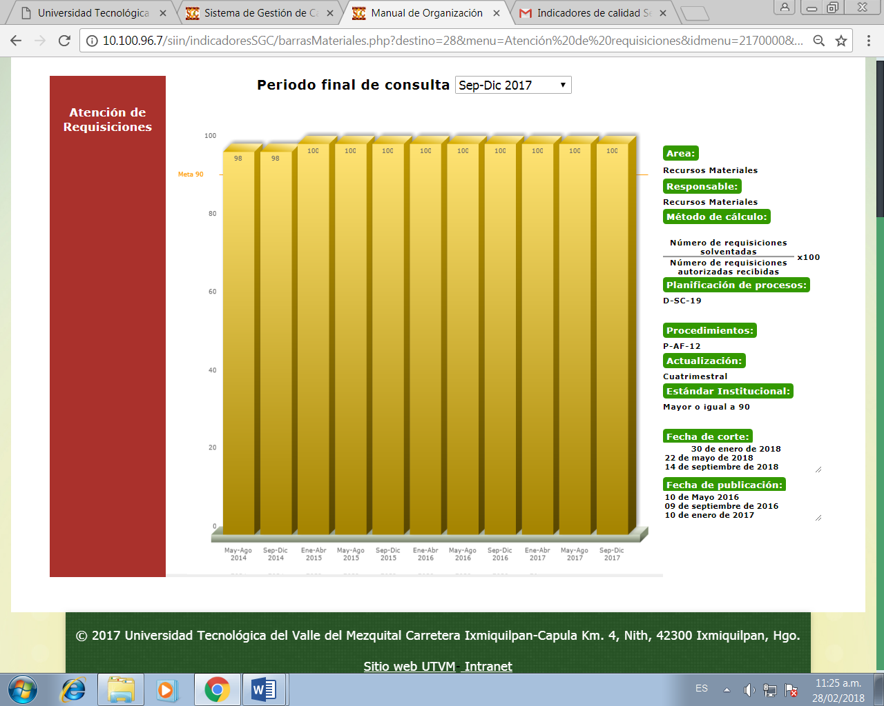

# **DEPARTAMENTO DE MANTENIMIENTO E INSTALACIONES**

El propósito del Departamento de Mantenimiento e Instalaciones es mantener la infraestructura de esta casa de estudios en condiciones operables para contribuir en el correcto desempeño de las funciones del total de la población que integran la misma.

La infraestructura física de esta Universidad, así como los servicios (agua potable, energía eléctrica, teléfono, transporte terrestre, vigilancia, limpieza integral, entre otros), se mantienen en buenas condiciones en cuanto a su funcionamiento y presentación, lo cual es esencial para la operatividad de los servicios educativos que ofrece esta Casa de Estudios para que se desarrollen las actividades de manera eficiente.

Debido a la demanda de servicios requeridos por el crecimiento de la matrícula escolar, el Departamento atiende el diseño e implementación del programa de mantenimiento preventivo y correctivo de nuestras instalaciones, equipo, mobiliario y parque vehicular en beneficio de toda la Comunidad Universitaria, maximizando los recursos financieros asignados.

## **Tabla Comparativa**

|  |  |  |  |  |  |  |
| --- | --- | --- | --- | --- | --- | --- |
| **Área Responsable** | **Indicador** | **Actualización** | **Estándar Institucional** | **Comparativo por Periodo** | | |
|  |  | Periodo Anual | Estándar | Ene-Abr 2017 | May-Ago 2017 | Sept-Dic 2017 |
| Departamento de Mantenimiento e Instalaciones | Mantenimiento Preventivo a Instalaciones | Preventivo | **95 %** | **33.33 %** | **66.66%** | **100.00%** |
| Cumplimiento a los Programas de Mantenimiento e Instalaciones | General | **70 %** | **96.74 %** | **86.41%** | **93.40%** |
| Correctivo | **70 %** | **76.00 %** | **89.26%** | **86.40%** |
| Vehículos | **70 %** | **86.14 %** | **95.72%** | **90.00%** |

## **Indicadores Institucionales**

Mantenimiento Preventivo a Instalaciones

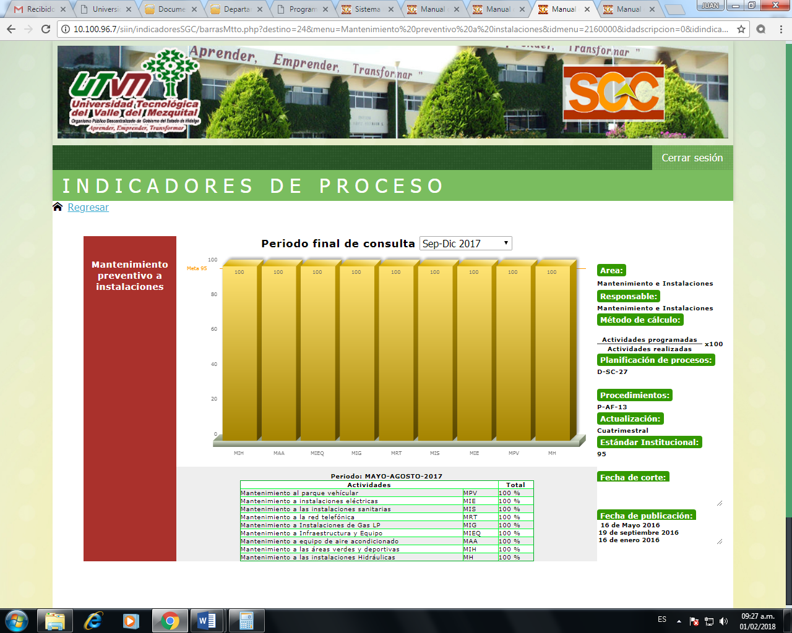

Mantenimiento Correctivo a Instalaciones

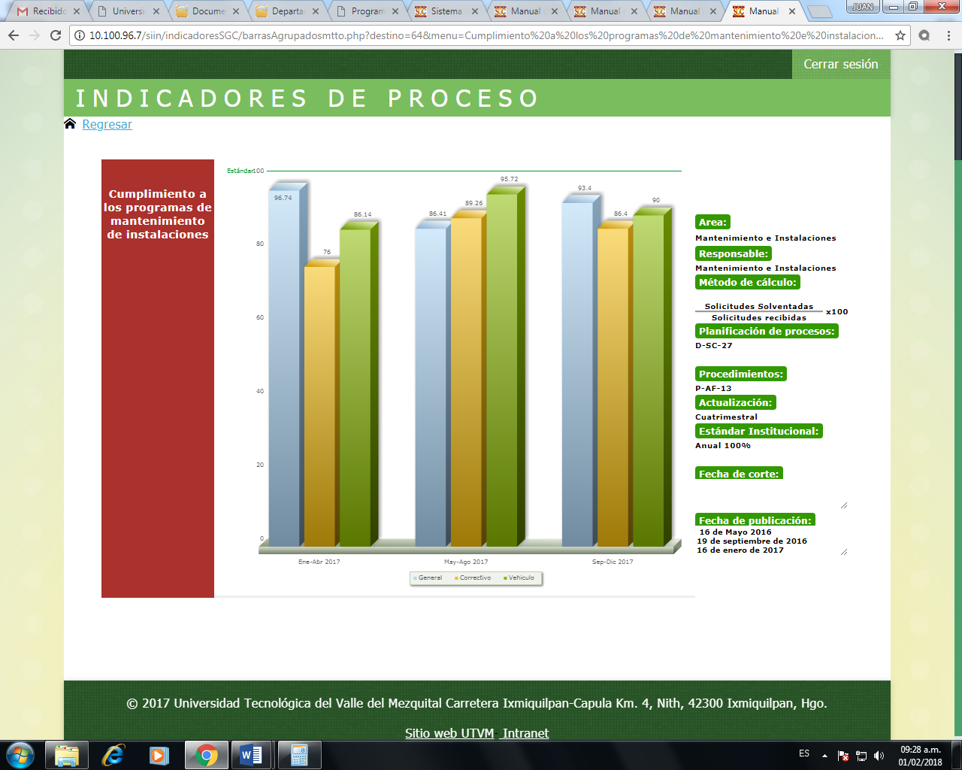

## **Indicadores Sustentables**

Ahorro del recurso hídrico

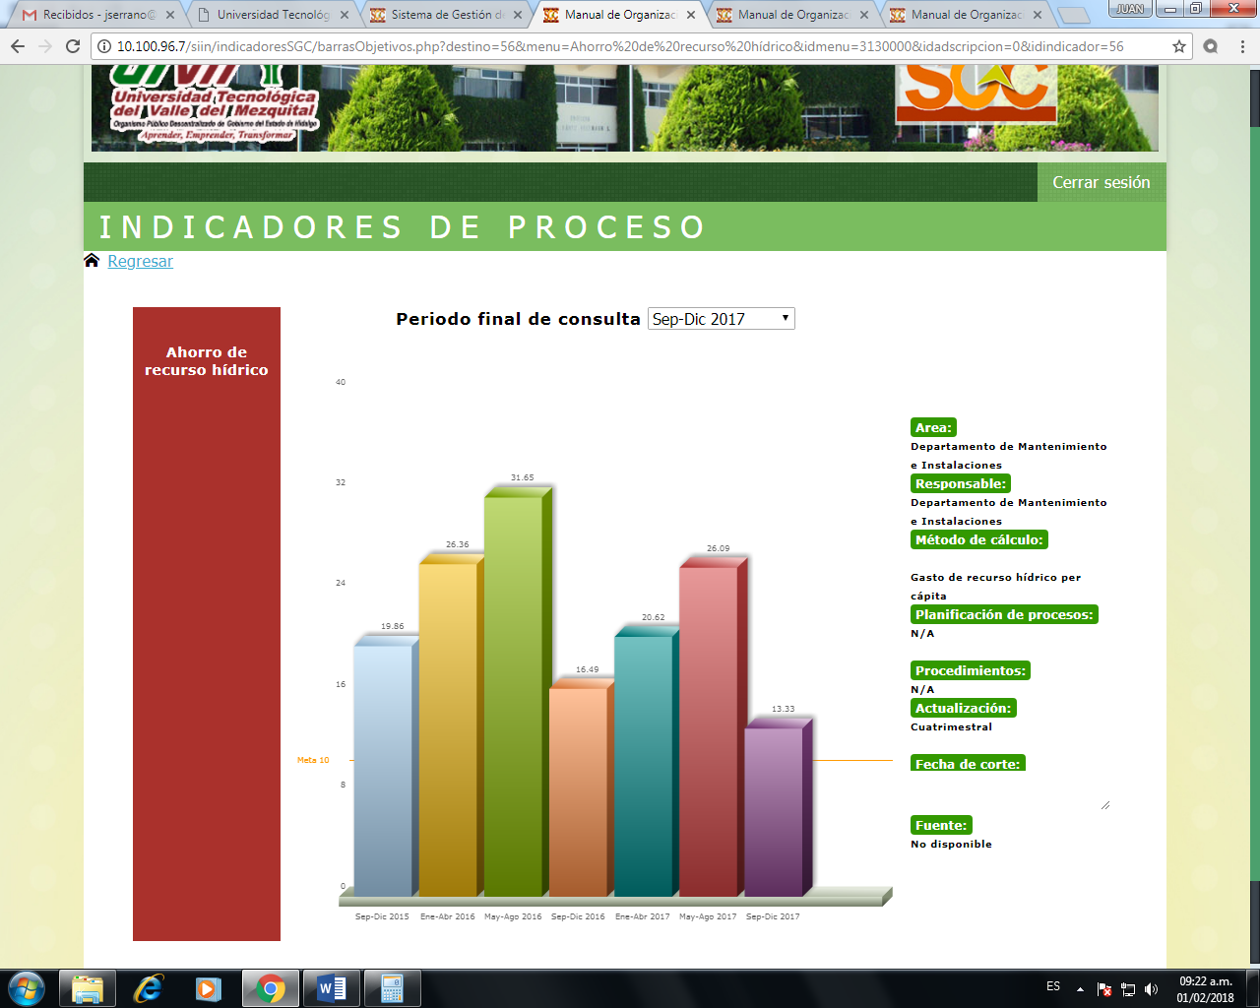

Ahorro de energía eléctrica

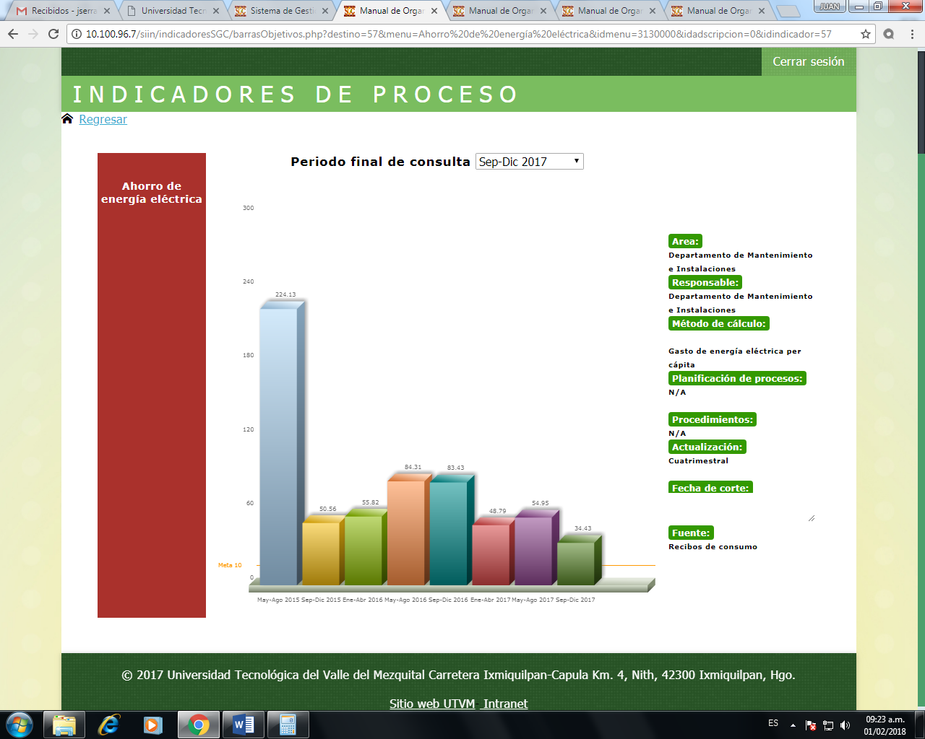

## **Programa Anual de Mantenimiento Preventivo 2017**

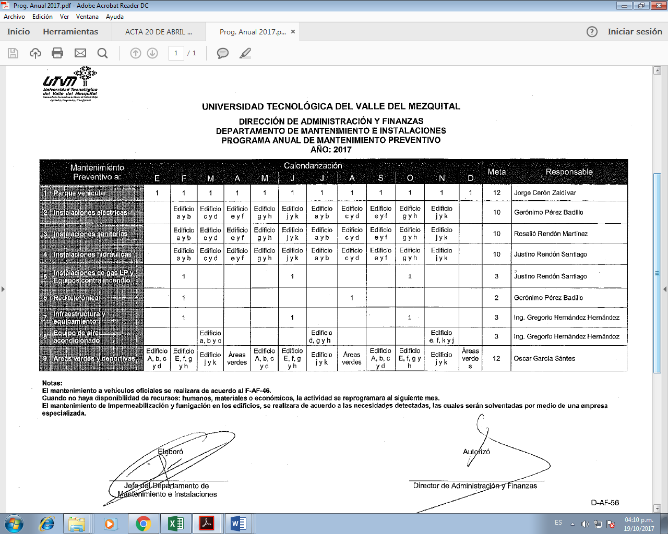

# **DEPARTAMENTO DE PERSONAL**

Su propósito es contar con el personal idóneo para proporcionar servicios educativos, tecnológicos y administrativos de calidad.

## **Puntualidad del Personal tanto Académico como Administrativo**

El Departamento de Personal es el encargado de llevar el control de los registros de asistencia y puntualidad del personal de la Institución, razón por la cual cada mes se emiten los reportes de asistencia de cada área, los cuales son enviados mediante memorándum a los Directores de Área y/o Programa Educativo, en los cuales se mencionan los casos en los que no están cumpliendo con el porcentaje de puntualidad establecido en los indicadores de proceso, mediante dicho memorándum se les solicita al titular del área realice las acciones correspondientes para mejorar el índice de puntualidad, lo que conlleva a que cada área sea la responsable de establecer las medidas necesarias para mejorar el porcentaje.

**PERIODO:** Cuatrimestral

**PORCENTAJE DE PUNTUALIDAD ESTABLECIDO: 95**%

|  |  |  |  |  |  |  |
| --- | --- | --- | --- | --- | --- | --- |
| **PERSONAL ADMINISTRATIVO** | | | | | | |
| **ÁREA o PE** | **CUATRIMESTRE** | | | | **OBSERVACIONES** | **PROPUESTAS DE MEJORA** |
| **S-D**  **16** | **E-A**  **17** | **M-A**  **17** | **S-D**  **17** |
| Rectoría | 81% | 71% | 89% | **81%** | El porcentaje de Puntualidad sigue por debajo del porcentaje de puntualidad establecido aún cuando se han enviado memorándums a las diferentes áreas solicitando el seguimiento puntual. | Derivado de los compromisos establecidos en los CETES se elaboró un reglamento para el personal que contiene las medidas para el personal que no cumpla con el porcentaje de puntualidad. |
| Secretaría Académica | 92% | 93% | 96% | 95% |
| Planeación | 89% | 97% | 94% | **92%** |
| Finanzas | 84% | 86% | 82% | **78%** |
| Vinculación | 93% | 92% | 90% | **85%** |
| TIC | 96% | 95% | 95% | 95% |
| Proc. Alim. | 90% | 90% | 90% | **86%** |
| AyEP | 90% | 99% | 82% | 99% |
| Turismo y Gastronomía | 90% | 77% | 95% | **93%** |
| Mecatrónica y Energías Renovables | 69% | 75% | 70% | **90%** |
| Mecánica | 89% | 93% | 89% | **92%** |
| Idiomas | 89% | 98% | 93% | **84%** |

|  |  |  |  |  |  |  |
| --- | --- | --- | --- | --- | --- | --- |
| **PERSONAL DOCENTE** | | | | | | |
| **ÁREA o PE** | **CUATRIMESTRE** | | | | **OBSERVACIONES** | **PROPUESTAS DE MEJORA** |
| **S-D 16** | **E-A**  **17** | **M-A**  **17** | **S-D**  **17** |
| TIC | 93% | 94 | 94% | 93% | El porcentaje de Puntualidad sigue por debajo del porcentaje de puntualidad establecido aún cuando se han enviado memorándums a las diferentes área solicitando el seguimiento puntual | Derivado de los compromisos establecidos en los CETES se elaboró un reglamento para el personal que contiene las medidas para el personal que no cumpla con el porcentaje de puntualidad. |
| Proc. Alim. | 96% | 96 | 95% | 93% |
| Mecánica | 97% | 95 | 97% | 94% |
| AyEP | 89% | 95 | 95% | 88% |
| Turismo | 95% | 94 | 96% | 91% |
| Gastronomía | 92% | 95 | 92% | 91% |
| Mecatrónica | 94% | 96 | 96% | 92% |
| Energías Renovables | 97% | 96 | 96% | 93% |
| Idiomas | 92% | 87 | 95% | 97% |

## **Programa de formación, capacitación y actualización del Personal**

El Departamento de Personal es el encargado de llevar el control de los cursos que se llevan a cabo con el personal de la Institución.

**PROPUESTAS DE MEJORA**: Gestionar cursos de capacitación gratuitos que permitan satisfacer los requerimientos solicitados.

|  |  |  |  |  |  |  |  |
| --- | --- | --- | --- | --- | --- | --- | --- |
| **Indicador** | **Actualización** | **Estándar Institucional** | **Comparativo de resultados** | | | | |
|  | **Periodo** | **Estándar** | **E–A 17** | **M–A 17** | **S-D**  **17** | **OBSERVACIONES** |
| Contratación de personal | Cuatrimestral | 100% | 100% | 60% | 91% | Durante el cuatrimestre septiembre-diciembre no se contrató en su totalidad a los docentes, (PTC-Metal-mecánica y PTC- TIC) debido a que no se han encontrado candidatos con el perfil solicitado |
| Porcentaje de cursos recibidos por personal | Anual | 95% | 63% anual  enero – diciembre 2017 | | | El porcentaje presentado es bajo ya que el recurso que se proporciona es bajo, aún cuando se han dado cursos gratuitos. |